行政检查类
职权名称：对医疗保障领域行为的检查
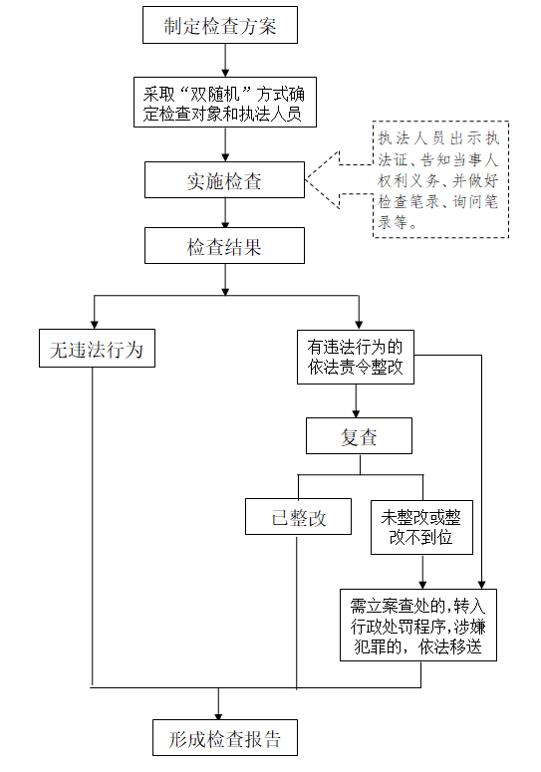
行政强制类

职权名称： 先行证据登记保存措施
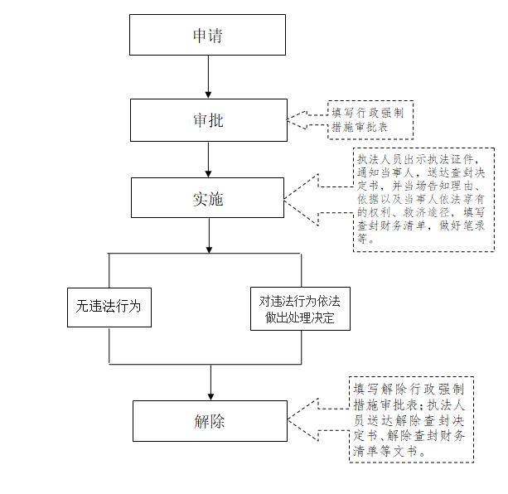
注：情况紧急，需要当场实施行政强制措施（查封）的，行政执法人员应当在二十四小时内，向局负责同志报告并补办批准手续。
行政处罚类
职权名称：对医疗保障领域违法行为的处罚
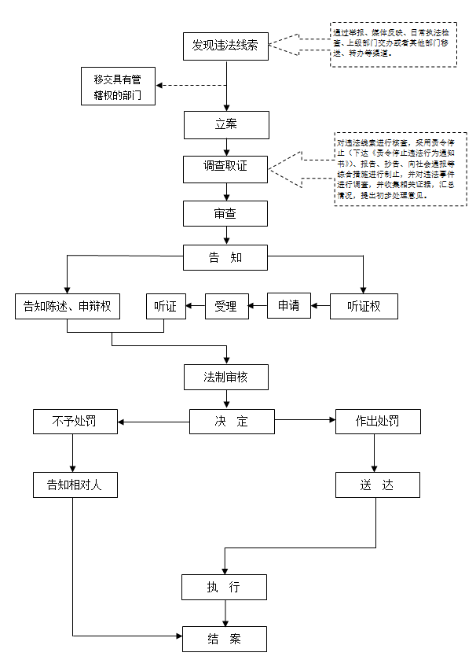
监督电话：0818-5211620

